A IMPORTÂNCIA DO ESPAÇO URBANO PARA PEDESTRES E CICLISTAS

Jhardel Goulart Mota de Souza
Kneipp de Figueiredo Caiado

RESUMO
Este artigo busca apresentar soluções para os problemas referente à falta de infraestrutura e lazer, de um dos trechos mais importantes da cidade de Vila Velha, ES. O trecho em questão é uma avenida, com pouco mais de 2 quilômetros de extensão, que sai do bairro Praia da Costa e vai até o bairro Ilha dos Ayres. Os espaços de pedestres e ciclistas precisam ser mais valorizados na cidade, proporcionando qualidade de vida para ambos, além de beneficiar toda a população. Com problemas de infraestrutura observados na região, este artigo apresenta estudos e soluções de intervenções que podem ajudar a resolver tais problemas nesse importante trecho da cidade. Esse extenso projeto visa a padronização das calçadas em alguns trechos, fechamento total das galerias de esgoto, manutenção e criação de mais ciclovias, melhoramento da iluminação pública e criação de um parque linear no bairro Ilha dos Ayres. É muito importante destacar que todas essas intervenções tem impactos diretos para os moradores dessas regiões, além disso, o incentivo a práticas esportivas será algo notório.
Palavras-chave: pedestres, cidade, infraestrutura.

ABSTRACT
This article seeks to present solutions to the problems related to the lack of infrastructure and leisure in one of the most important stretches of the city of Vila Velha, ES. The section in question is an avenue, just over 2 miles long, that leaves the Praia da Costa district and goes to the Ilha dos Ayres district. Pedestrian and cyclist spaces need to be more valued in the city, providing quality of life for both, in addition to benefiting the entire population. With infrastructure problems observed in the region, this article presents studies and process solutions that can help solve such problems in this important stretch of the city. This extensive project aims to standardize sidewalks in some stretches, complete closure of sewage galleries, maintenance and creation of more bike lanes, improvement of public lighting and creation of a linear park in the Ilha dos Ayres neighborhood. It is very important to highlight that all these interventions have direct impacts for the residents of these regions, in addition, the incentive to sports practices will be something notorious.
Keywords: pedestrians, city, infrastructure.

Introdução
Uma cidade que busca a organização e o conforto para pedestres e ciclistas, tem que aprender a se desenvolver de acordo com o crescimento populacional. O planejamento urbano é algo de muita importância para um município, pois muitas cidades cresceram de forma desordenada, sem nenhum tipo de planejamento e, com isso, surgem diversos problemas de urbanização, tais como a falta de infraestrutura, alagamentos, construções irregulares, dentre outros.
Vila Velha, na Região Metropolitana de Vitória, é a segunda maior cidade e segunda mais populosa do Espirito Santo. A cidade possui diversas vias importantes que ligam a região com Vitória ao norte, Cariacica e Viana ao oeste e Guarapari ao sul. O grande crescimento urbano que a cidade sofreu, causou crescimento populacional considerável ao ponto de a cidade ter grandes congestionamentos e um fluxo de pessoas muito intenso.
Nesse ponto, o seu texto saiu da introdução e apresentou a proposta. É isso mesmo? Acredito que poderia embasar um pouco mais a sua proposta apresentando dados de como a infra estrutura para pedestres melhora a qualidade de vida destes, o que pode ser feito para que as pessoas se sintam pertencentes a cidade para depois você dizer que vai fazer uma proposta de tal e tal coisa.
Também acho que poderia explicar um pouco mais do porque essa região é a que deve ser favorecida. Ex: pq faz ligação com regiões movimentadas da cidade, ou é um pouco de ligação importante entre tais áreas, ou pq é um local onde foi proposto a ligação viária mas o pedestre não foi considerado permanecendo sem qualidade urbana.
Pensando nisso, foi pesquisado alguns pontos importantes da cidade e foi diagnosticado uma região de grande fluxo de pessoas, porém não existe uma infraestrutura de qualidade para os pedestres e ciclistas. Essa região fica entre os bairros Ilha dos Ayres, Divino Espírito Santo e Praia da Costa. A Av. Gonçalves Lêdo e Av. Carioca são uma das principais vias que cortam esses bairros. É um trecho de mais de 2km que não existe uma infraestrutura adequada para pedestres e ciclistas. Por ser uma área bastante movimentada e carente de obras para a comunidade viu-se a necessidade da criação de uma infraestrutura que atenda à necessidade da população naquela região. Sugestão: apresentar um mapa localizando o leitor em onde está essa região e essas avenidas
Existem duas áreas que serão trabalhadas a ponto de melhorar a vida de todos, denominadas de Área “01” e ‘02” inserir um mapa para indicar quem é a região 01 e a 02. Na Área que foi denominado “01”, existe um grande espaço aberto localizado na Avenida Gonçalves Lêdo, em Ilha dos Ayres. Neste espaço será feito um Parque Linear com uma infraestrutura de qualidade, contendo uma academia popular, uma quadra poliesportiva, banheiros públicos, ciclovias, quiosques, além de bicicletário e outros mobiliários urbanos. Esse Parque Linear visa ser um espaço diferenciado e que beneficiará todos os moradores, não só de Ilha dos Ayres, mas de outros bairros também. Nessa região ainda, existe uma ciclovia no lado direito da pista, sentido Glória, porém ela começa em um ponto e termina em outro, sem sequer se conectar com lugar nenhum. Por partes! Mostre como é a área e o que quem ela contém, insira mapas quando for necessário. Depois vc diz o que será proposto para a área. A criação de outra ciclovia, esta já o canteiro central, possibilitara que as duas se conectem, facilitando e muito a vida dos ciclistas.
Na Área “02”, localizado na Av. Carioca, existe o Canal Bigossi, sendo este um local onde já existe uma grande reclamação de moradores onde está escrito que eles reclamam? A gente sabe que reclamam, mas vc não pode dizer pelo outro se não tiver como comprovar. Se não houver nada escrito, altere a frase e também visitantes, pois muitos que utilizam o Shopping Praia da costa por exemplo, se incomodam com o mau cheiro da região. Além disso, nessa região não existe ciclovia e as calçadas não atendem as necessidades das pessoas. A ideia é fazer o fechamento total do Canal Bigossi e, através disso, realizar uma grande revitalização no local, com criação de ciclovia que liga desde o cruzamento com a Rua Antônio Ataíde, até chegar na Av. Champagnat, na Praia da Costa. Lembra que você não pode desconsiderar a inclusão da ciclovia que está sendo feita na ponte. Se possível, faça a ligação entre as duas.
Considerando que essas intervenções serão o grande avanço para essas regiões onde sequer existe uma área de lazer, é notório que o impacto social que será provocado com essas intervenções será algo muito positivo para os moradores. Além disso, pessoas que antes não faziam algum exercício, por exemplo, vai sair de casa e fazer questão de utilizar a academia popular. Aqui, vc diz do benefício da sua intervenção, mas não diz pautado em quais estudos esses elementos beneficiam a população. Entende? Lá no início era pra ter sido dito dos benefícios desse tipo de intervenção.
O projeto principal se localiza na área “01”, que fica entre os bairros Ilha dos Ayres e Divino Espírito Santo, pois os mesmos não possuem uma área de lazer adequada. A Área “02”, localizada na Av. Carioca, é um local onde passa muitas pessoas, principalmente quem vem de Vitória pela Terceira Ponte. Os grandes beneficiários desse projeto serão os ciclistas, pois os mesmos terão mais uma opção de utilizar essas vias com mais segurança, sem se preocupar com risco de acidente envolvendo veículos. Vc vai e volta nessas áreas. Faça por partes. Apresente as duas áreas, mostre onde estão. Diga que vai intervir. Separe um tópico para a área 01, diga como ela é, e o que vai fazer. Depois, outro tópico para a área 02. E faça a mesma coisa.
A escolha desse trecho de pouco mais de 2km para realização desse projeto se dá pelo fato de que, é uma região bastante movimentada, mas que não tem uma área de lazer e uma infraestrutura de qualidade. Além disso, existem muitos terrenos baldios e que são ocupados tanto por moradores de rua como por usuários de drogas. A Área “01” é exemplo disso, pois é uma região deserta e que não possui grandes atrativos nesses bairros e isso facilita a insegurança. Com a criação desses espaços de lazer, a sensação de segurança será maior, pois a grande quantidade de pessoas que utilizarão esses espaços irá trazer um pouco mais de tranquilidade para os moradores e inibirá um pouco mais a ação de pessoas que querem promover a insegurança na região. Daí, depois de muito ler, vc diz o motivo da escolha das áreas... era pra estar lá no começo.
Reorganize seu texto e complemente as informações. Tá fora de ordem e difícil de entender pq, como vc não fala diretamente, vai gerando dúvidas a medida que vamos lendo.
Referencial Teórico
O crescimento populacional influencia e muito a questão de como a cidade se desenvolve, visto que o rumo em que se toma esse crescimento, determina suas características.
“Em um século, a população mundial total cresceu vertiginosamente, de 1,65 bilhão de pessoas, por volta de 1900, para seis bilhões no ano 2000; estima-se que esse crescimento atingirá a marca de 9 bilhões no ano 2050” (GEHL, 2013).
“Grande parte desse dramático crescimento ocorre nas áreas urbanas. Em 1900, 10% da população mundial vivia em cidades. Em 2007, essa fatia tinha inchado para 50% e, por volta de 2050, acredita-se que 75% da população mundial viverá em área urbanas” (GEHL, 2013).
“O rápido crescimento das populações urbanas dos países emergentes é o catalisador de muitos problemas e desafios” (GEHL, 2013).
O grande fluxo de pessoas nos centros urbanos determina como o comércio de uma determinada região irá se comportar. Os locais onde serão feitos os projetos de intervenção urbanística, possui alguns negócios locais, mas o grande destaque mesmo se localiza na Av. Carioca, onde existe o Shopping Praia da Costa. Em outros pontos, não existe um comércio ativo por se tratar de pontos onde a circulação de pedestres não é tão grande.
“Uma característica geral da maioria dos habitantes das cidades em países emergentes é o seu padrão de vida bastante modesto. É precisamente naquelas áreas habitacionais com alta densidade populacional e poucos recursos econômicos que o espaço ao a livre tem um impacto muito grande nas condições de vida. Onde possível, inúmeras atividades comunitárias são realizadas ao lado de fora de moradias, nas ruas, praças, ou em outro logradouro público” (GEHL, 2013).
Avenida Vitória, em Vitória-ES
Essa Avenida, com sua via em 2,6 quilômetros, sofreu grande intervenção, entre 2019 e 2020, e conta com tecnologia inédita, como o escaneamento de 100% do percurso, a fim de aferir o IRI (International Roughness Index [Índice de Irregularidade Internacional]). Isso determinou que ela poderia ser concebida em conceito híbrido, com duas faixas de asfalto e uma terceira com pavimento de concreto para o tráfego exclusivo de ônibus.
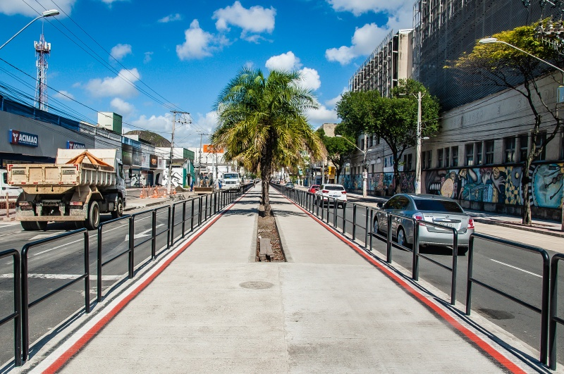
Todas as imagens precisam de título e fonte.
A faixa com pavimento rígido recebeu barras de transferência em sua estrutura e foi dimensionada com espessura de 22 centímetros, além de receber geogrelha de reforço do subleito. Apesar do acréscimo de 4,5% no custo do m², isso garante à via uma vida útil de 20 anos, com baixíssimo custo de manutenção. Também houve a opção pelo modelo de pavimentação com placas de 1,67 m x 1,67 m cada uma. Esse tipo de pavimento é consagrado no Chile, na Argentina, no Uruguai, na Colômbia e no México, onde chega a representar 40% da malha viária urbana. Porém, a experiência na capital do Espírito Santo foi pioneira no Brasil, já que a tecnologia foi implementada pela primeira vez em uma via estrutural de uma metrópole. A obra ganhou também uma ciclovia de pavimento rígido em seu canteiro central, além de calçadas no nível da rua, como recomendam os novos conceitos de mobilidade urbana. É importante destacar que muitas das árvores foram mantidas, sendo que a ciclovia se adequou aos obstáculos se nenhum problema, proporcionado uma ciclovia bidirecional. Todo o projeto que foi feito nessa via é algo que vai se espalhar por Vitória, pois tem muitos trechos da cidade que precisam desse mesmo tipo de iniciativa. Essa ideia irá influenciar positivamente o deslocamento para quem precisa trabalhar em um local da cidade e necessita de ir de bicicleta, pois, além do conforto e comodidade, favorece também a mobilidade urbana.
Avenida Leitão da Silva, Vitória
O projeto da Av. Leitão da Silva, Vitória, começou em 2014 e somente em 2019 que foi finalizada. Com três quilômetros de extensão, a avenida estende-se da Rua Dona Maria Rosa até a Avenida Beira-Mar. No local, existia um canal aberto na parte central da pista, onde o mesmo foi fechado para a criação de uma ciclovia. Além disso, a via passou a ter três faixas de rolamento em cada sentido. As calçadas foram revitalizadas, tornando-se acessíveis à todos, além da via receber nova sinalização e sistema de drenagem.
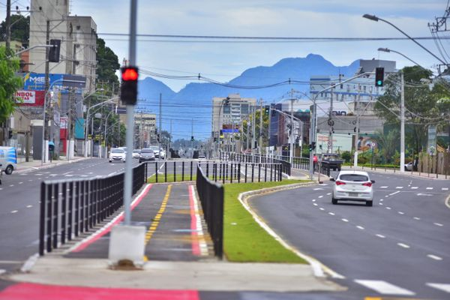
A importância da infraestrutura cicloviária à população
Com o aumento do número de veículos, aumentou também a poluição do ar. A questão do meio ambiente é algo de extrema importância e, em virtude disso, esse artigo visa mostrar a importância da bicicleta nas cidades, visando a melhoria da qualidade de vida da população, além de promover sustentabilidade para todos. Além dos benefícios que a bicicleta traz para o meio ambiente, tem a questão da atividade física. É importante destacar que, uma pessoa que está pedalando, não está somente se deslocando de um ponto ao outro, mas está realizando um exercício físico.
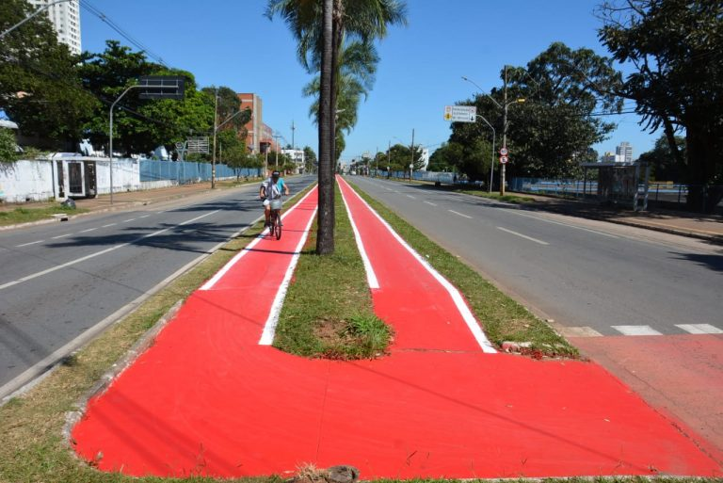
O grande problema que envolve o uso de bicicleta são os acidentes causados por motoristas. A falta de ciclovias contribui bastante para esses acidentes, muitos deles graves. A criação da ciclovia é importante para que o ciclista tenha seu espaço próprio para pedalar, além de se sentir mais seguro e protegido dos veículos. O poder público precisa demostrar interesse no assunto, pois é muito importante para que seja implantado um sistema viário eficaz e seguro no Brasil, proporcionando qualidade de vida para todos. Esse é um tema importante para o trânsito da cidade, sendo que, além de todos os benefícios para o pedestre, tem a questão da mobilidade urbana, que sofre positivamente com isso.
Acessibilidade nas Calçadas de Criciúma
A calçada é algo muito importante para as cidades, porém pouco valorizado pelo poder público. Este artigo se deu por conta de uma solicitação da Prefeitura Municipal de Criciúma e da Universidade do Extremo Sul Catarinense - UNESC, que visa fazer uma pesquisa para avaliar as condições das calçadas da área central da cidade. É importante o estudo que visa melhorias que trazem mais acessibilidade, conforto e segurança para os pedestres, pois a forma em que as calçadas serão revitalizadas, trará consequências para a caminhabilidade, sejam positivas ou negativas.
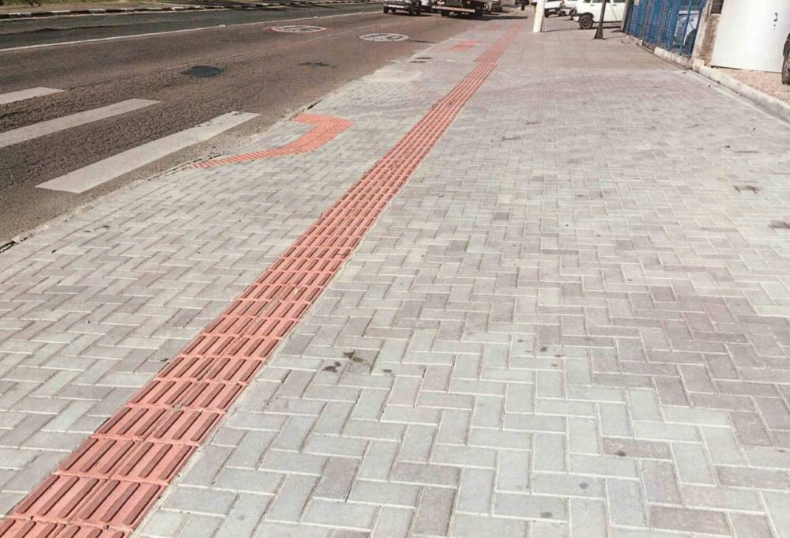

Boulevard White Flowers
O Boulevard White Flowers é um espaço público em Kazan, localizado na rua Absalyamov e projetado com participação dos moradores do distrito em 2018. O parque foi implantado no local de um antigo estacionamento. O conflito constante entre carros e pedestres era perigoso, pois não havia rota de pedestres entre as casas, pontos de ônibus e a escola. Sua paisagem foi formada: terras férteis foram trazidas e mais de 1000 árvores de grande porte e arbustos perenes foram plantados. Em todas as etapas do projeto, moradores locais, comunidades, professores e alunos da escola participaram ativamente. Os principais eventos do processo participativo foram duas grandes reuniões que atingiram toda a cidade com o objetivo de discutir o foco do projeto e o conceito preliminar. Você vai fazer essa discussão com a população? (ARCHDAILY, 2019)
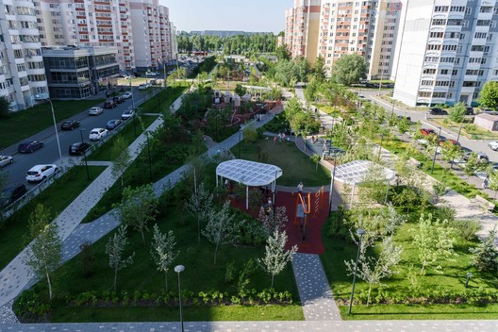
O projeto deliberadamente não foi feito como uma avenida padrão. Como é um espaço público local para residentes locais, e não um parque da cidade, existem muitos cenários de uso, rotas e locais diferentes: uma praça com um café, uma fonte com uma cobertura, espaços de estar recreativos com candeeiros de pé e mobiliário. Na área do jardim, a natureza "captura" a avenida e as pessoas podem andar com um carrinho, relaxar em silêncio, brincar no parquinho ou exercitar-se em áreas especiais com equipamentos esportivos e de ginástica, protegidos por toldos. (ARCHDAILY, 2019)
Você contou sobre os estudos de caso. Agora precisa dizer o que vai aproveitar de cada um desses. Escreva no seu texto o que será utilizado, o que foi a referência em cada projeto. Lembrando que a referência deve estar clara no seu projeto. Ou seja, apresentou a referência, use no projeto.
Justificativa
Uma cidade ideal para pessoas é aquela que apresenta todas as características em favor de quem vai utilizá-la, seja uma calçada com uma boa infraestrutura, equipamentos, mobiliários urbanos de qualidade, uma boa iluminação pública, além de boa sinalização e segurança, sendo este último, com o auxílio de parques e praças, que contribuem bastante nesse quesito.
É uma região que região? que necessita de infraestrutura, iluminação, acessibilidade e lazer. Essa via extensa corta muitos bairros importantes como Praia da Costa, Divino Espirito Santo e Ilha dos Ayres. Nesse trecho de pouco mais de 2km, temos ainda o Shopping Praia da Costa, o Terminal Urbano de Vila Velha, o Centro Educacional Charles Darwin, a Faculdade Estácio de Sá, além da UMEF Irmã Feliciana Garcia, já no final da Avenida Gonçalves Lêdo. Tem ainda uma rua adjacente que sai da Avenida Gonçalves Lêdo, a Rua Moema, que passa pelo Vila Velha Hospital.
Por ser uma região bastante movimentada, necessita de intervenções que facilitem a vida de todos, especialmente pedestres. Existem muitas vias que cruzam esse trecho da cidade, mas a sinalização não é 100% eficaz. A iluminação é outro fator que incomoda bastante, ou a falta dela, pois a noite o risco aumenta por conta da escuridão em alguns trechos. Uma coisa que incomoda muita gente da região é a questão dos terrenos baldios, que são muitos por sinal; além disso, existem muitos usuários de drogas que utilizam esses locais para se abrigarem. Há relatos de pessoas que são furtadas nessa região por esses indivíduos, principalmente durante a noite, no trecho entre o Vila Velha Hospital até o Terminal de Vila Velha. Neste caso, vemos também a falta de segurança que existe na região, pois muitos indivíduos utilizam os terrenos para se esconder e cometer os furtos e, muitos desses terrenos, são malcuidados pelos proprietários por estarem abertos e com mato bem alto. Alguns terrenos foram comprados por construtoras para a criação de empreendimentos, porém, muitos deles, ficam isolados ou perto de casas, sem nenhum tipo de revitalização no entorno da quadra, por exemplo. E o que vc vai propor tendo em vista essa situação?
Na Avenida Carioca, existe o Canal Bigossi, sendo este que se encontra totalmente aberto, proporcionando desconforto para todos que passam pelo local. É uma região que dá para ser explorada, com projetos de tapamentos e revitalização no local. Em outro trecho, agora no final da Avenida Gonçalves Lêdo, existe um extenso canteiro central que serve também de rotatória. O problema é que no local existe apenas o grande espaço aberto, sem nada além de grama, ou seja, outro espaço que poderia ser aproveitado e não é. O plano de revitalização e infraestrutura vem abranger toda essa área, desde a Avenida Carioca, passando pela Rua Europa, até chegar na Avenida Gonçalves Lêdo.
É importante que todo o processo, desde o estudo da região, até o desenvolvimento do projeto, ocorra de forma que venha beneficiar a todos, pois um trecho de extrema importância para cidade, onde podem ser feitas muitas coisas em prol da sociedade local, não pode ficar do jeito que está. Essa é uma obra grande e, contudo, necessita de um bom estudo e um bom projeto para que possa servir de exemplo para outras regiões, não somente do Espirito Santo, mas de outras partes do Brasil que possui trechos semelhantes a este.
Resultados e discussões esse título não condiz com o texto
Existem três pontos de muita movimentação de pedestres, sendo eles: em frente ao Shopping Praia da Costa, onde possui um trecho de faixa de pedestre na Avenida Carioca; o outro trecho muito movimentado também é na região do Terminal de Vila Velha, onde também possui uma faculdade e um colégio particular; o outro ponto bem movimentado é no final da Avenida Gonçalves Lêdo, em frente à UMEF Irmã Feliciana Garcia. Em horários de muito movimento, esses três pontos ficam bastante movimentados, sendo que no trecho do Terminal de Vila Velha, ainda existe uma grande movimentação de Ônibus no local. Projetos à serem realizados:
Fechamento e Revitalização do Canal Bigossi
Será feito o fechamento total do Canal Bigossi, proporcionando que seja feito, posteriormente, uma área de pedestre e ciclistas, que liga desde a Av. Champagnat até o final da Av. Carioca. Neste trecho específico, serão criados canteiros, vegetação, calçadas e ciclovias, além de iluminação baixa para pedestres. O passeio para pedestre será criado para facilitar o acesso, tanto de moradores, como visitantes de outros locais, para que seja uma área mais aproveitada e que sirva não só de passeio, mas também para o lazer. A ciclovia nesse trecho irá favorecer que precisa ir até o Shopping por exemplo, pois o risco para que anda de bicicleta tendo que disputar espaço com veículos atualmente é muito alto.
Nessa região, teremos também o que chamamos de minipraças, sendo pequenos pontos de encontro para incentivar a socialização entre pessoas. Como é um espaço um pouco limitado em relação à área “01”, essas minipraças serão bem distribuídas ao longo do percurso de pouco mais de 1km de extensão da Av. Carioca. Todo esse projeto nessa área “02” será de acordo com as características locais, respeitando os locais onde existem pontes que servem de travessia de pedestres na parte central. Essas áreas em especial deverão ser melhoradas para atender a demanda de projeto do local.
Criação de um Parque Linear
Existe um espaço aberto na Avenida Gonçalves Lêdo, em Ilha dos Ayres. Fica em frente à UMEF Irmã Feliciana Garcia, onde o mesmo atende muitas crianças e adolescentes de diversos bairros adjacentes. Neste espaço aberto, será feito Parque Linear que atenda a todos os públicos, não só jovens, mas também idosos. Terá uma academia popular, quadra poliesportiva, banheiros públicos, ciclovias, bicicleta compartilhada, bicicletário, playground e outros mobiliários urbanos. Esse Parque visa ser um espaço diferenciado e que beneficiará todos os moradores, não só de Ilha dos Ayres, mas de outros bairros também.
Essa área “01” se estende desde o bairro Ilha dos Ayres até o bairro Divino Espirito Santo, em frente ao Terminal Urbano de Vila Velha. Toda essa área será composta por uma extensa ciclovia que atenderá a todos que utilizam suas bicicletas. Além do lazer, esse projeto contribui e muito para a Mobilidade Urbana e segurança, uma vez que o ciclista se sentirá mais seguro ao trafegar por esse espaço, além de incentivar o uso de bicicleta por pessoas que talvez não tinha uma visão positiva a respeito.
Então... precisa reorganizar o texto. Se vc achar interessante e útil, podemos montar um índice para você ter um guia da sequência a ser seguida. Daí vc organiza as informações.

Referências

ARAÚJO, Andressa Cristina de Aro; SOUZA, Monique Peres da Silveira; POZENATO, Bruno Gabriel. A importância da infraestrutura cicloviária à população: Disponível em https://docplayer.com.br/7662757-A-importancia-da-infraestrutura-cicloviaria-a-populacao.html. Acesso em 30 de Junho de 2021.
ArchDaily (ARCHDAILY), 2010. Boulevard White Flowers / Project Group 8 + PARK. Disponível em: https://www.archdaily.com.br/br/923688/boulevard-white-flowers-project-group-8-plus-park> ISSN 0719-8906. Acesso em 30 de Junho de 2021.
Cimento Intambé (CIMENTO INTAMBÉ), 2020. Avenida híbrida de Vitória-ES é modelo à mobilidade urbana. Disponível em https://www.cimentoitambe.com.br/massa-cinzenta/avenida-hibrida-em-vitoria-es-e-modelo-a-mobilidade-urbana/. Acesso em 30 de Junho de 2021.
DORNELES, Vanessa Goulart; ZAMPIERI, Fábio Lopes. Acessibilidade nas Calçadas de Criciúma: Disponível em https://www.google.com/url?sa=t&rct=j&q=&esrc=s&source=web&cd=&ved=2ahUKEwjeqJTY18DxAhVYr5UCHVkuDJIQFjAAegQIBBAD&url=https%3A%2F%2Fwww.usp.br%2Fnutau%2FCD%2F102.pdf&usg=AOvVaw0U5dZU9aX9oLCIEr6m10qf. Acesso em 30 de Junho de 2021.
GEHL, Jan. Cidade para Pessoas. Pespectiva; 1ª edição. (12 de Agosto de 2013).
Governo do Estado do Espírito Santo (GOVERNO ES), 2019. Nova Leitão da Siilva é entregue à população neste domingo (1º). Disponível em: https://www.es.gov.br/Noticia/nova-leitao-da-silva-e-entregue-a-populacao-neste-domingo-1o. Acesso em 30 de Junho de 2021.

